甲骨新綴第七、八則
張惟捷（輔仁大學中文所）

第七則
A：丙284（合10198）＋乙507
B：乙補306＋（乙補318＝正乙695）
C：乙5104

說明：
A組為史語所舊綴，B組為林宏明先生所綴，今根據盾紋、色澤、尺寸、兆序、鑽鑿型態、齒縫密合等因素，加綴乙5104。

摹本：
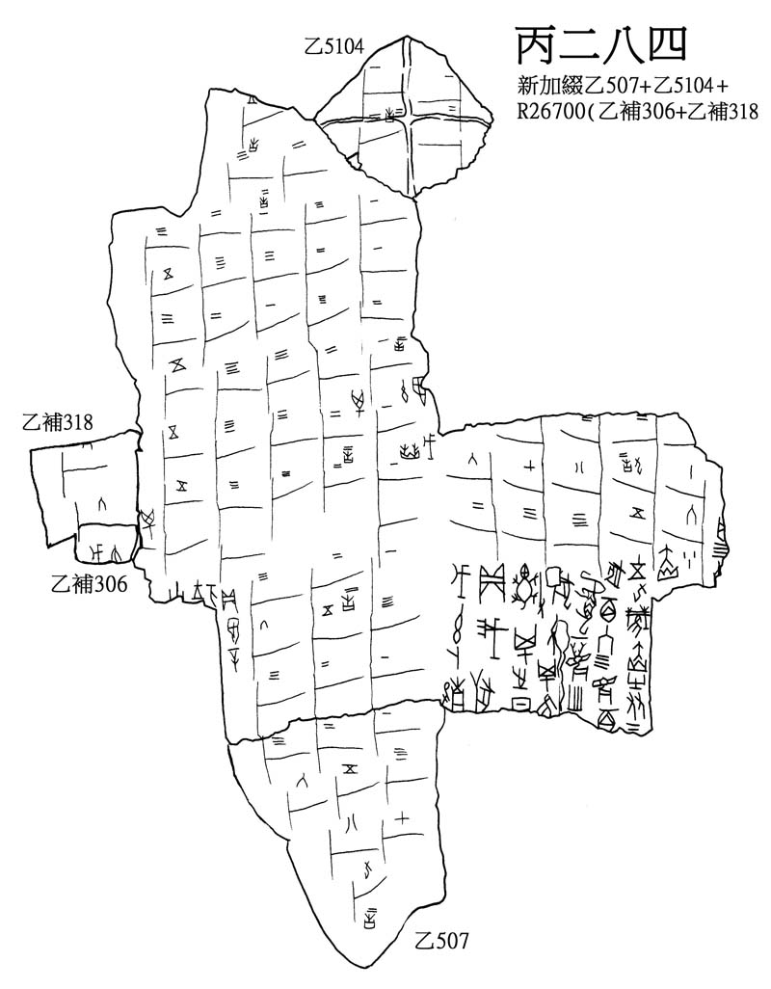

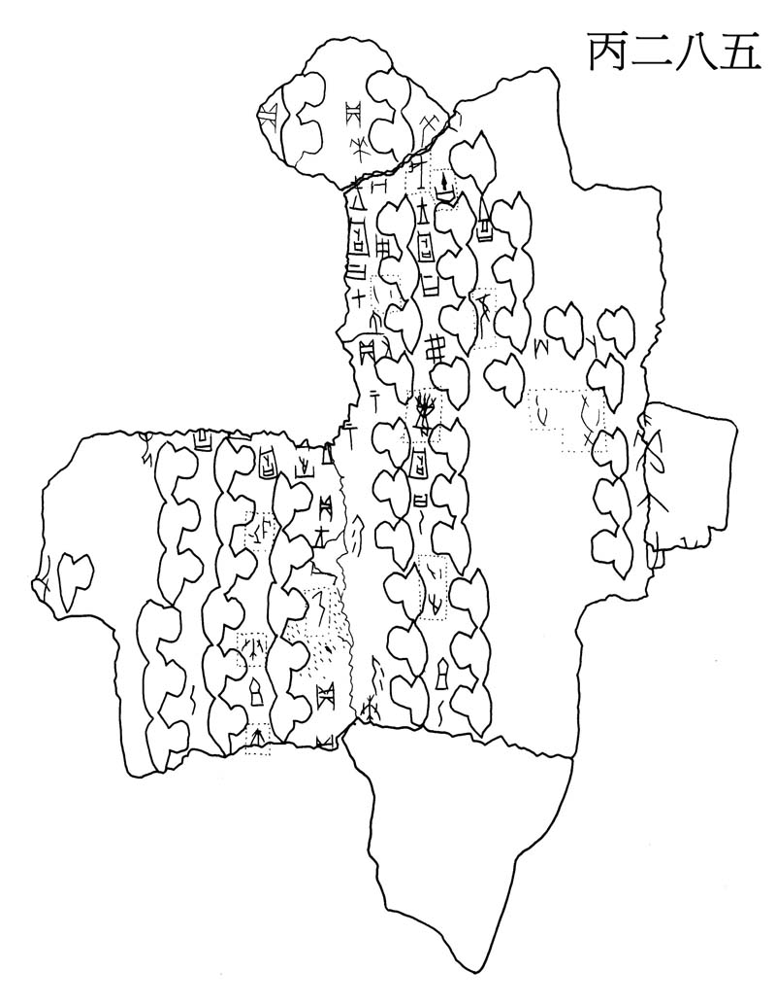

拓本：
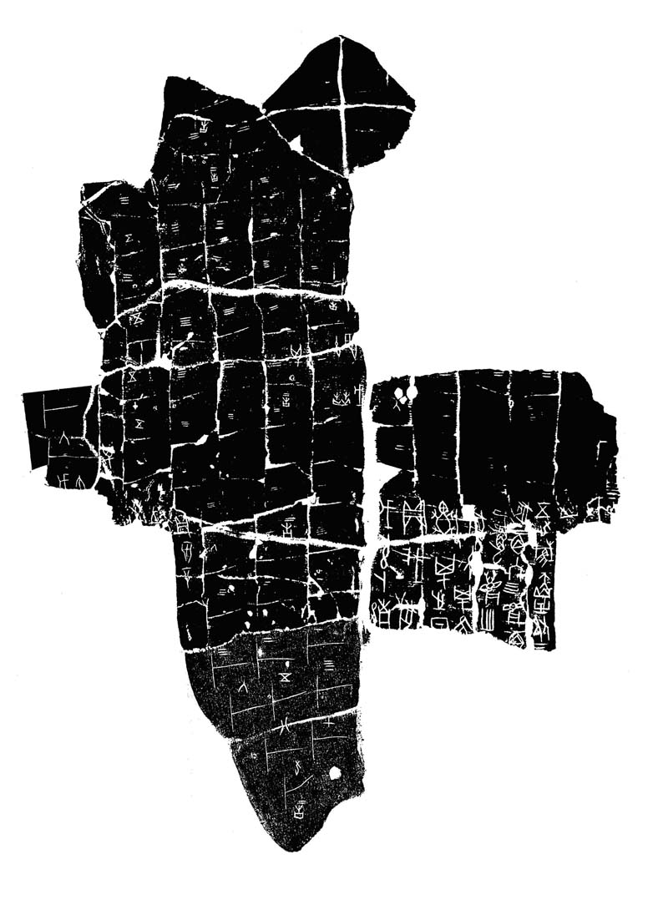

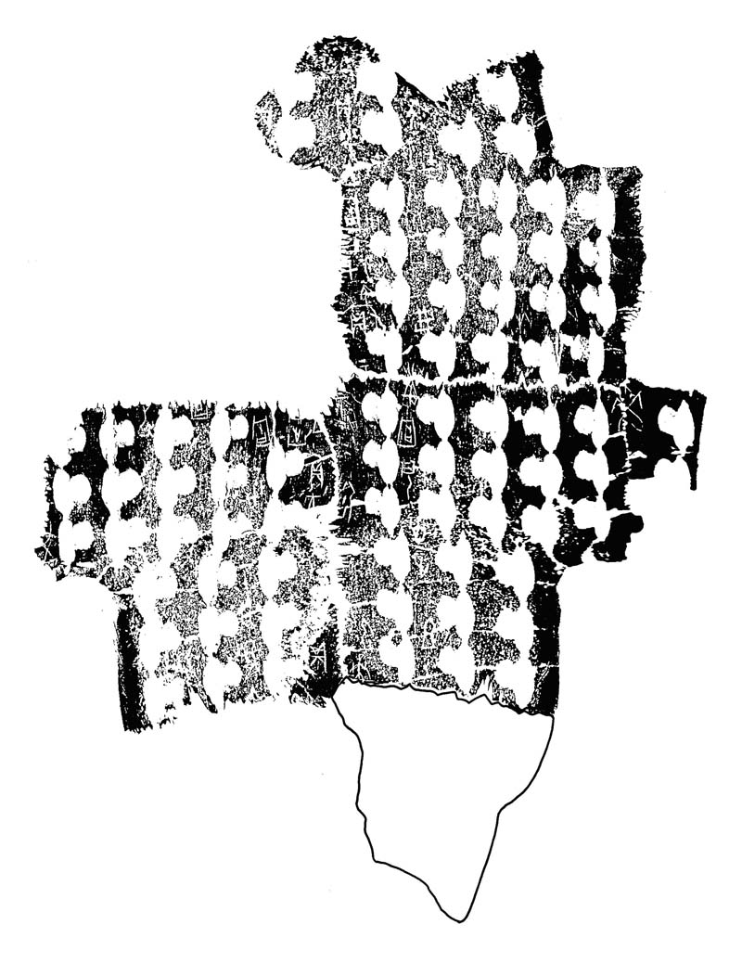

第八則
A：乙4799（合10899）
B：乙補4796

說明：
A、B版為龜腹甲右甲橋相連的一部份，今根據齒縫密合、盾紋、字痕接合等因素將之綴合。綴合後可以得到較為完整的辭例「[奚](?)隻隻□[隹]十。麋」，乙4800「隻」字下的「一」是蟲蛀痕。然根據目驗，由於有刮削未淨的現象，以及齒縫裂縫過大，無法肯定此段卜辭釋讀的正確性，請方家諒解。另，摹本可見之「麋」字，為墨書未刻，已頗為漫漶難見，今勉摹之以保存其狀。

摹本：
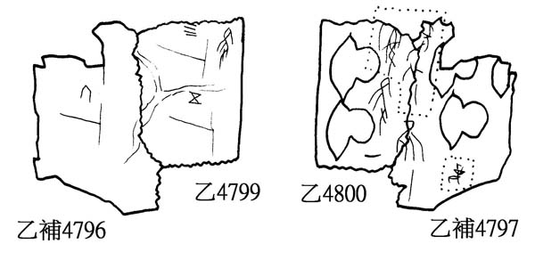

拓本：
